CONTROL DE CANVIS
 | Realitzat per | Revisat per | Aprovat per
Nom i cognom (últim canvi) | Isabel De Andrés
Càrrec (últim canvi) | Professora
Data (últim canvi) | 2024-09-12

Llistat de les modificacions (S’inicia i acaba a la mateixa reunió només posar la revisió 0.0 per saber la data de creació del document)
Revisió núm | Data | Descripció de la modificació
0.0 | 2024-09-12 | Creació del document
0.1
0.2
0.3
0.4

- Tan bon punt el document s'imprimeixi o es descarregui perd la seva vigència.

BA1-RA6-P1: Identificar entitats, atributs i relacions

EXERCICI 1

Una empresa ven productes a diversos clients. Es necessita conèixer les dades personals dels clients (nom, cognoms, DNI, adreça i data de naixement).

Cada producte té un nom i un codi, així com un preu unitari. Un client pot comprar diversos productes a l'empresa, i un mateix producte pot ser comprat per diversos clients

Els productes són subministrats per diferents proveïdors. S'ha de tenir en compte que un producte només pot ser subministrat per un proveïdor, i que un proveïdor pot subministrar diferents productes. De cada proveïdor es desitja conèixer el NIF, nom i direcció.

Entitats:
- Productes
- Clients
- Proveïdors

Atributs Clients:
- Nom
- Primer Cognom
- Segon Cognom
- DNI
- Adreça
- Data de naixement

Atributs Productes:
- Nom
- Codi
- Preu Unitari

Atributs Proveïdors:
- NIF
- Nom
- Direcció

Relacions:
- CLIENTS – comprar – PRODUCTES
- PROVEÏDORS – proveir – PRODUCTES

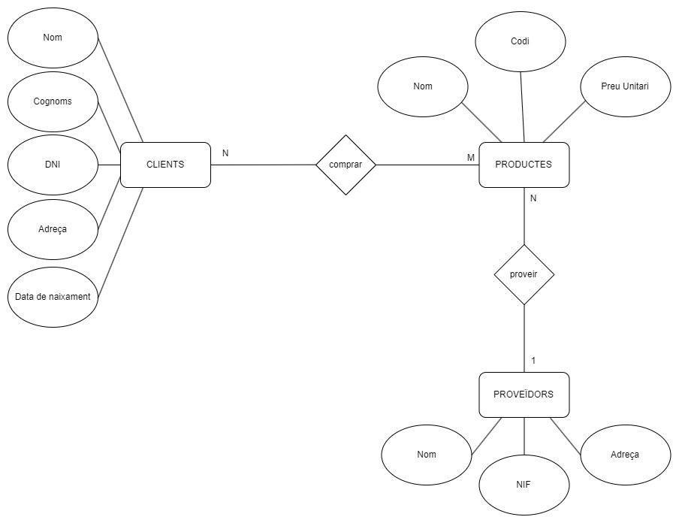

EXERCICI 2

Es desitja informatitzar la gestió d'una empresa de transports que reparteix paquets per tota Espanya. Els encarregats de portar els paquets són els camioners, dels quals es vol guardar el DNI, nom, telèfon, adreça, salari i població on viuen. Un camioner transporta molts paquets, i un paquet només pot ser transportat per un camioner.

Dels paquets transportats interessa conèixer el codi de paquet i una descripció. Per saber a quina adreça s’ha de portar cada paquet guardarem també les dades dels clients, concretament el DNI, nom, cognoms i adreça. Evidentment, cada paquet tindrà un únic destinatari encara que cada client pot rebre diversos paquets.

Dels camions que porten els camioners, interessa conèixer la matrícula, model, tipus i potència. Depenent dels tipus de carnets que tingui un camioner cada conductor pot portar diferents camions i un camió pot ser conduït per diversos camioners (es refereix als camions que podria portar , no al que està conduint un determinat dia i hora).

Entitats:
- Camioners
- Paquets
- Clients
- Camions

Atributs Camioners:
- DNI
- Nom
- Telèfon
- Adreça
- Salari
- Població

Atributs Paquets:
- Codi Paquet
- Descripció

Atributs Clients:
- DNI
- Nom
- Cognoms
- Adreça

Atributs Camions:
- Matricula
- Model
- Tipus
- Potencia.

Relacions:
- CLIENTS – rebre – PAQUETS
- CAMIONERS – transportar – PAQUETS
- CAMIONERS – conduir - CAMIONS

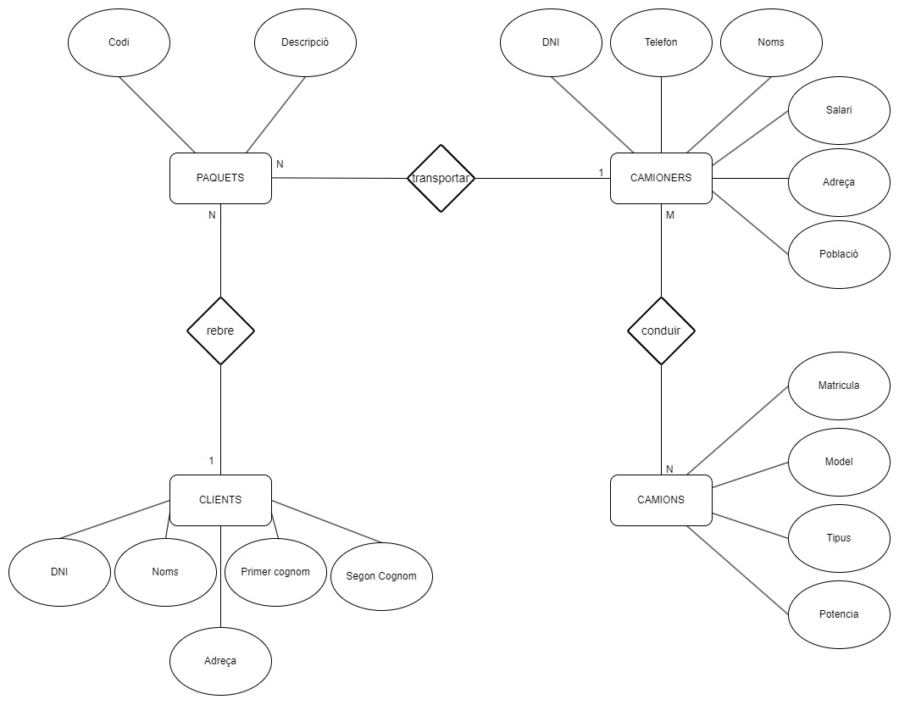

EXERCICI 3

Es desitja dissenyar la base de dades d'un Institut. A la base de dades es vol desar les dades dels professors de l'Institut (DNI, nom, adreça i telèfon). Els professors imparteixen mòduls, i cada mòdul té un codi i un nom.

Cada alumne està matriculat en un o diversos mòduls. De cada alumne es vol guardar el núm. d'expedient, nom, cognoms i data de naixement.

Els professors poden impartir diversos mòduls, però un mòdul només pot ser impartit per un professor.

Els alumnes estan distribuïts en grups. A cada grup s’imparteixen diversos mòduls i un mateix mòdul pot ser impartit en més d’un grup. Cada grup s’identifica per un codi. De cada grup volem poder saber el seu codi, una petita descripció i el nombre d’alumnes que té assignats. Cada alumne està assignat a un únic grup.
De cada grup volem poder saber també qui és el seu alumne “delegat".

Entitats:
- Professors
- Mòduls
- Alumnes
- Grups

Atributs Professors:
- DNI
- Nom
- Adreça
- Telèfon

Atributs Mòdul:
- Codi
- Nom

Atributs Alumnes:
- Data Naixement
- Nom
- Primer Cognom
- Segon Cognom
- Número Expedient

Atributs Grups:
- Codi
- Número Alumnes
- Descripció
- Delegat

Relacions:
- PROFESSORS – impartir – MÒDULS
- ALUMNES – matricular – MÒDULS
- ALUMNES – ser – GRUPS

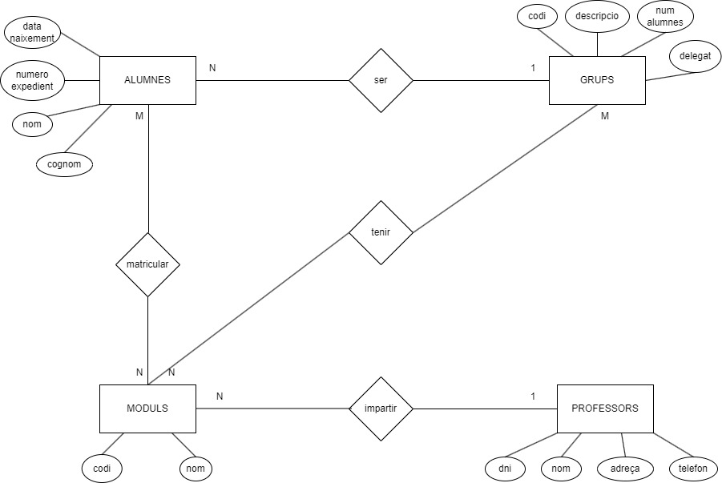
EXERCICI 4

Es vol dissenyar una base de dades per emmagatzemar i gestionar la informació emprada per una empresa dedicada a la venda d'automòbils, tenint en compte els següents aspectes:

L'empresa disposa d'una sèrie de cotxes per a la venda. Es necessita conèixer la matrícula, marca i model, el color i el preu de venda de cada cotxe.
Les dades que interessa conèixer de cada client són el NIF, nom, adreça, ciutat i número de telèfon: a més, els clients es diferencien per un codi intern de l'empresa que s'incrementa automàticament quan un client es dona d'alta en ella. Un client pot comprar tants cotxes com vulgui a l'empresa. Un cotxe determinat només pot ser comprat per un únic client.

El concessionari també s'encarrega de dur a terme les revisions que es realitzen a cada cotxe. Cada revisió té associat un codi que s'incrementa automàticament per cada revisió que es faci. De cada revisió es desitja saber si s'ha fet canvi de filtre, si s'ha fet canvi d'oli, si s'ha fet canvi de frens o altres. Els cotxes poden passar diverses revisions en el concessionari.

Cada revisió és efectuada per un empleat. Dels empleats guardem el seu DNI, nom i cognoms i també un codi que els identifica dins de l’empresa. Cada revisió és efectuada per un únic empleat.

Entitats:
- COTXES
- CLIENTS
- REVISIONS
- EMPLEATS

Atributs Cotxes:
- Matricula
- Marca
- Model
- Color
- Preu
Atributs Clients:
- Codi client
- NIF
- Nom
- Primer Cognom
- Segon Cognom
- Adreça
- Ciutat
- Telèfon
Atributs Revisions:
- Codi revisió
- Canvi de filtre
- Canvi d'oli
- Canvi de frens
- Altres
Atributs Empleats:
- DNI
- Codi empleat
- Nom
- Primer cognom
- Segon cognom

Relacions:
- CLIENT – comprar – COTXE
- COTXE – passar – REVISIÓ
- EMPELAT – realitzar – REVISIÓ

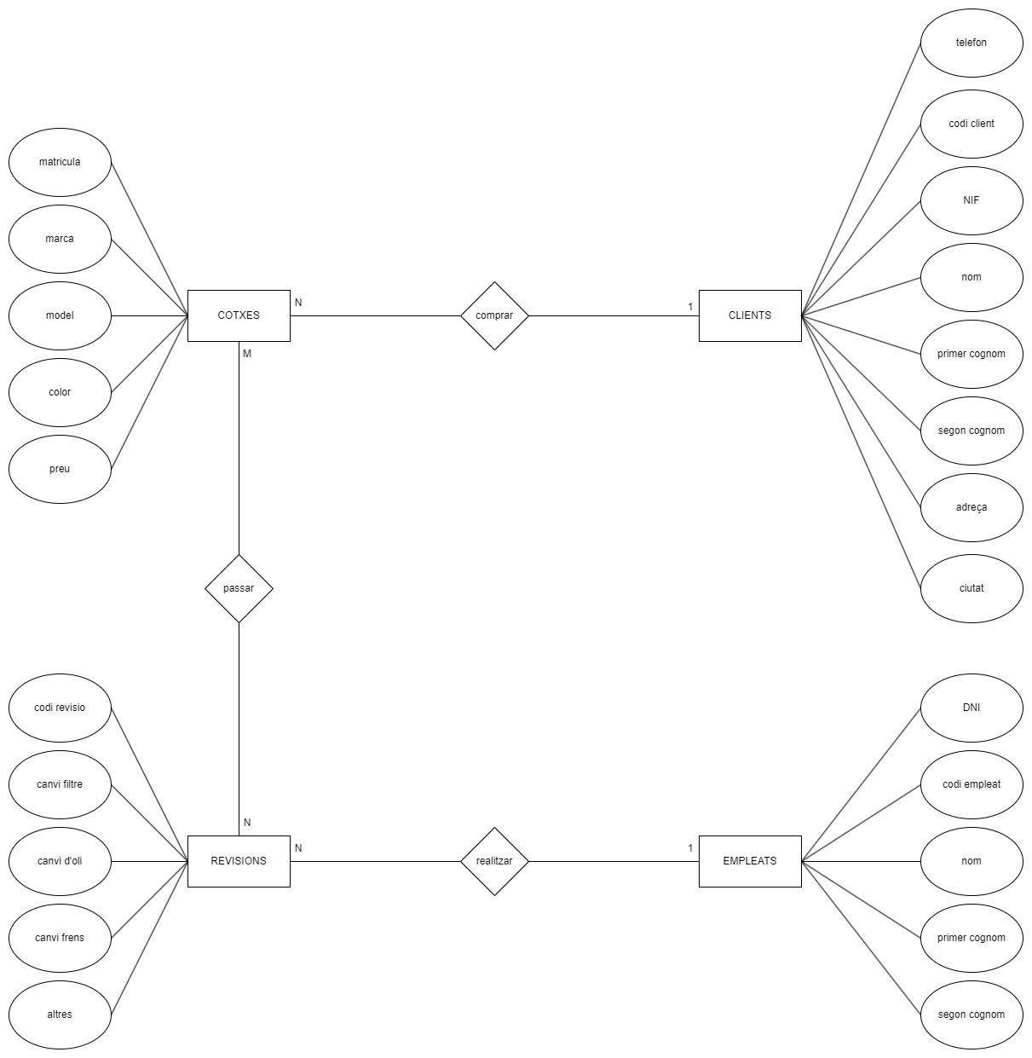
EXERCICI 5 (Opcional)

La clínica "SAN Patràs" necessita portar un control informatitzat de la seva gestió d’ingressos dels pacients.

De cada pacient es vol guardar el número d’expedient, nom, cognoms, adreça, població, província, codi postal, telèfon i data de naixement. Els pacients poden anar a l’hospital simplement a consulta externa o bé ingressar-hi.

De cada metge es vol guardar el número de col·legiat, nom, cognoms, telèfon mòbil i especialitat. Alguns metges tenen més d’una especialitat.

També es desitja portar el control dels ingressos que els pacients fan a l'hospital (de moment no tenim en compte les consultes externes).

La nostra base de dades ha de tenir registrades les habitacions que tenim, cada habitació té assignat un número i volem saber també si disposa de bany a dins de l’habitació, si té televisor i a quina especialitat mèdica (només una) està dedicada. Com que som un hospital elegant a cada habitació hi ha únic llit.

Cada vegada que un pacient és ingressat a l’hospital aquest fet ha de quedar registrat a la base de dades. Necessitarem saber quina habitació se li assigna, la data i hora d'inici de l’ingrés i la data i hora en què se li dona d’alta i marxa de l’hospital.

S’ha de tenir en compte que un pacient podria ser ingressat diverses vegades a l’hospital.

Necessitem saber també quins metges (poden ser més d’un) han atès a cada pacient en cadascun dels seus ingressos a l’hospital.

Entitats:
- Pacients (num. Expedient, nom, primer cognom, segon cognom, adreça, codi postal, telèfon i data de naixement)
- Consulta(tipus, descripció)
- Metge(numero col·legiat, nom, primer cognom, segon cognom, telèfon mòbil, especialitat)
- Especialitat(id, nom)
- Habitacions(número habitació, bany, televisor, especialitat)
- Data Ingressos(número habitació, data, hora d'inici, hora de d'alta)

Relacions:
- PACIENT – ingressar – HABITACIONS
- METGE – tenir – ESPECIALITAT
- PACIENT – rebre – CONSULTA
- PACIENT – romandre - HABITACIÓ

